**Laboratorio**

CONFIGURACION

CLI

**CONTROL DE VERSIONES**

|  |  |  |  |
| --- | --- | --- | --- |
| **Elaborado por:** | Jonatan Stiven Gutierrez | **No. de Versión:** | 1.0.0 |
| **Revisado por:** |  | **Fecha de revisión:** |  |
| **Aprobado por:** |  | **Fecha de Aprobación:** |  |

**Historia de Modificaciones**

| **No. de Versión** | **Fecha de Versión** | **Autor** | **Revisado por** | **Aprobado por** | **Descripción** |
| --- | --- | --- | --- | --- | --- |
| 1.0.0 | 21/02/2024 | Jonatan Stiven Gutierrez |  |  | Documento Original |
|  |  |  |  |  |  |
|  |  |  |  |  |  |
|  |  |  |  |  |  |
|  |  |  |  |  |  |
|  |  |  |  |  |  |

**Lista de distribución**

| **Para** | **Acción\*** | **Empresa** | **Firma/Medio de Entrega** |
| --- | --- | --- | --- |
|  |  |  |  |
|  |  |  |  |
|  |  |  |  |
|  |  |  |  |

*\* Tipos de acción: Aprobar, Revisar, Informar, Archivar, Complementar, Asistir a junta, Otras (por favor especificar)*

Contenido

INTRODUCCION 3

PRERREQUISITOS 3

AZURE CLI: 4

INSTALACION: 5

# INTRODUCCION

El siguiente documento proporciona una introducción detallada de Azure CLI y su configuración.

# PRERREQUISITOS

* Haber creado la cuenta de Azure.
* Tener una máquina virtual (**Ubuntu**).
* Tener conocimientos sobre comandos en Linux.

# AZURE CLI:

Azure CLI (Command-Line Interface) es una herramienta de línea de comandos que te permite interactuar con los servicios de Microsoft Azure desde tu terminal o línea de comandos. Proporciona una interfaz intuitiva y fácil de usar para administrar recursos en la nube de Azure, lo que permite a los desarrolladores, administradores y operadores automatizar tareas, implementar aplicaciones y administrar infraestructuras en Azure de manera eficiente y programática.

Algunos de los aspectos más destacados de Azure CLI incluyen:

* **Interfaz unificada:** Azure CLI proporciona una interfaz unificada para interactuar con una amplia gama de servicios en Azure, desde máquinas virtuales y almacenamiento hasta redes, bases de datos, análisis y más. Esto simplifica la administración de recursos al tener un conjunto coherente de comandos y opciones para diferentes servicios.
* **Multiplataforma:** Azure CLI es compatible con múltiples plataformas, incluyendo Windows, macOS y Linux. Esto significa que puedes usar la misma herramienta y comandos independientemente del sistema operativo que estés utilizando.
* **Automatización y scripting:** Azure CLI es ideal para la automatización de tareas y la creación de scripts, ya que te permite realizar operaciones complejas de manera programática. Puedes integrar comandos de Azure CLI en scripts de shell, scripts de PowerShell o incluso en pipelines de integración continua/despliegue (CI/CD) en herramientas como Jenkins.
* **Compatibilidad con Azure Cloud Shell:** Azure CLI está integrado con Azure Cloud Shell, un entorno de línea de comandos basado en la nube directamente dentro del portal de Azure. Esto facilita aún más la administración de recursos en Azure sin necesidad de instalar herramientas adicionales en tu entorno local.
* **Amplia documentación y comunidad:** Azure CLI cuenta con una extensa documentación oficial que cubre todos los aspectos de su uso, incluyendo ejemplos, guías y referencias de comandos. Además, hay una comunidad activa de usuarios y desarrolladores que comparten conocimientos, solucionan problemas y contribuyen con mejoras a la herramienta.

En resumen, Azure CLI es una herramienta poderosa y versátil que simplifica la administración y automatización de recursos en la nube de Azure, brindando a los usuarios la flexibilidad y eficiencia necesarias para trabajar de manera efectiva en entornos en la nube.

# INSTALACION:

1. Verificar si está instalado
   * az –version
2. Instalación.
   * sudo apt-get update
   * sudo apt-get install ca-certificates curl apt-transport-https lsb-release gnupg
   * sudo mkdir -p /etc/apt/keyrings

curl -sLS https://packages.microsoft.com/keys/microsoft.asc gpg --dearmor | sudo tee /etc/apt/keyrings/microsoft.gpg > /dev/null sudo chmod go+r /etc/apt/keyrings/microsoft.gpg

* + AZ_DIST=$(lsb_release -cs)

echo "deb [arch=`dpkg --print-architecture` signed-by=/etc/apt/keyrings/microsoft.gpg] https://packages.microsoft.com/repos/azure-cli/ $AZ_DIST main" |

sudo tee /etc/apt/sources.list.d/azure-cli.list

* + Sudo apt-get update
  + sudo apt-get install azure-cli
  + az –version

1. Instalar Azure CLI en Jenkins que se encuentra en un contenedor Docker.
   * jenkins es el nombre del contenedor de ejemplo
   * docker exec -u 0 -it jenkins /bin/bash
   * apt-get update
   * apt-get install ca-certificates curl apt-transport-https lsb-release gnupg
   * mkdir -p /etc/apt/keyrings

curl -sLS https://packages.microsoft.com/keys/microsoft.asc gpg --dearmor | tee /etc/apt/keyrings/microsoft.gpg > /dev/null chmod go+r /etc/apt/keyrings/microsoft.gpg

* + AZ_DIST=$(lsb_release -cs)

echo "deb [arch=`dpkg --print-architecture` signed-by=/etc/apt/keyrings/microsoft.gpg] https://packages.microsoft.com/repos/azure-cli/ $AZ_DIST main" |

tee /etc/apt/sources.list.d/azure-cli.list

* + apt-get update
  + apt-get install azure-cli
  + az –version

1. Conectar con la cuenta de Azure desde Azure CLI.
   * az login
   * 
   * Entramos en el link, y colocamos el código que nos muestra anteriormente, en el ejemplo seria “AKLLU3WRY”
   * 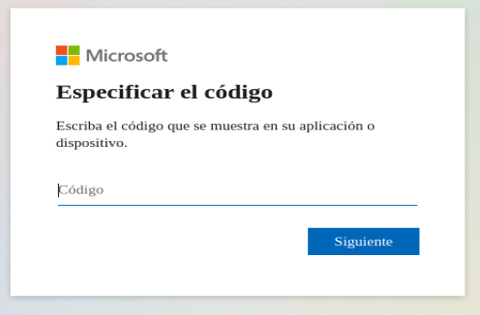
   * Una vez escribimos el código, iniciamos session con la cuenta de Azure y nos debe aparecer el siguiente mensaje.
   * 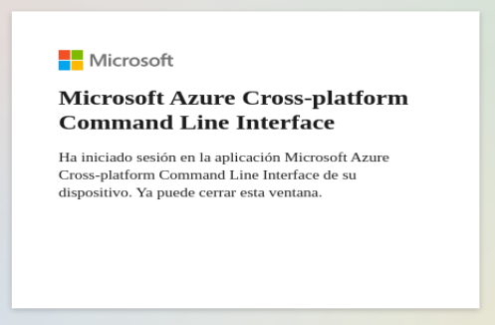
   * Volvemos a la consola y veremos los datos relacionados a la cuenta.
   * 